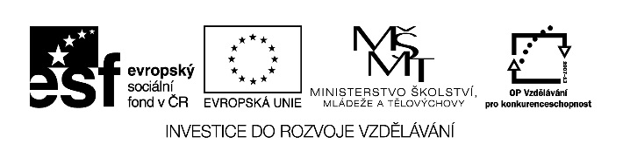

Autorem materiálu a všech jeho částí, není-li uvedeno jinak,
je Melicharová Eva.

Dostupné ze Školského portálu Karlovarského kraje www.kvkskoly.cz, materiál vznikl v rámci projektu Gymnázia Cheb s názvem Rozvoj školského portálu Karlovarského kraje
Moučníky z kynutých těst

Vařené kynuté moučníky : vkládáme je do vařící mírně osolené vody, vaříme 10 až 12 minut.Po vyjmutí ihned propichujeme vidličkou, aby pára mohla vyprchat a knedlík se nesrazil
KYNUTÉ KNEDLÍKY S POVIDLY
Suroviny : hrubá mouka,vejce, sůl, droždí, mléko,povidla,cukr,skořice,máslo
Postup: do prosáté hrubé mouky přidáme vejce,sůl,kvásek, zbytek vlaž. mléka. Směs promícháme, vypracujeme hladké nelepivé těsto a dáme je vykynout. Pak těsto rozválíme na silnější plát,krájíme čtverce, na ně naneseme povidla, zabalíme kulaté knedlíky a necháme chvíli kynout.Pak vaříme, po uvaření propíchneme, podáváme sypané moučkovým cukrem se skořicí a přelijeme rozpuštěným máslem
Pečené kynuté moučníky: vkládáme do rozehřáté trouby, po 10 minutách teplotu zmírníme a dopečeme.To, že je pečivo dopečené poznáme podle barvy. Vyšší tvary zkoušíme propíchnout špejlí – nezůstane –li na ní těsto, je výrobek upečený.
DOMÁCÍ PLNĚNÉ BUCHTY
Suroviny: hl.mouka,vejce,cukr,citr.kůra,sůl,máslo,mléko,droždí,náplň ( maková, tvarohová, povidlová)
Postup: do prosáté hl. mouky přidáme vejce,cukr, str. citron. kůru,sůl, rozpuštěné máslo,zbylé vlažné mléko, kvásek a vypracujeme těsto. Necháme vykynout, vyválíme plát, vykrájíme čtverce, na ně klademe náplň a zabalíme.Skládáme je na máslem vymazaný pekáč, promašťujeme je. Naplněné buchty necháme na pekáči vykynout, potřeme je na povrchu máslem a ve středně vyhřáté troubě upečeme do červena. Po mírném vychladnutí vyklopíme, pocukrujeme a ještě teplé podáváme.
Smažené kynuté moučníky:
KOBLIHY
Suroviny: hr. mouka, žloutky,cukr, str. citr.kůra, sůl, vlažné mléko, rum, droždí, máslo
Postup: do prosáté hrubé mouky přidáme žloutky,cukr, str. citr.kůru,, sůl, vlažné mléko, rum, rozpuštěné máslo a vykynutý kvásek.Směs pečlivě promícháme propracujeme až se přestane lepit a těsto je hladké, tažné, se vzduchovými bublinami. Těsto pomoučníme, přikryjeme ubrouskem a dáme kynout. Pak z něj vyválíme plát a tvořítkem naznačíme kroužky, naplníme marmeládou druhým vykrojený kolečkem přikryjeme, okraje tlakem spojíme a tvořítkem znovu vykrojíme. Necháme znovu nakynout.Smažíme v rozehřátém oleji do zčervenání. Správně usmažené koblihy mají uprostřed bílý proužek. Podáváme pocukrované.

